Договор №
оказания шиномонтажных услуг
г. Волгоград «__» _______ 202_ г.

____________________________________________, именуемый в дальнейшем «Заказчик», в лице ______________________________ , действующего на основании Устава, с одной стороны и Индивидуальный предприниматель Бахмутова Елена Владимировна, именуемая в дальнейшем «Исполнитель», с другой стороны, далее совместно именуемые «Стороны», заключили настоящий договор (далее Договор) о нижеследующем:
1. Предмет договора
1.1. По договору возмездного оказания услуг Заказчик поручает, а Исполнитель принимает на себя обязательства по оказанию шиномонтажных услуг для автомобилей Заказчика, указанных в соответствующем списке автомобилей, подлежащих обслуживанию, являющимся (Приложением №1 к Договору), а Заказчик в свою очередь обязуется оплатить оказанные услуги в соответствии с Разделом 4 настоящего договора.
1.2. Срок оказания шиномонтажных услуг Исполнителем в отношении одного автомобиля Заказчика не должен превышать 8 часов рабочего времени с момента каждого предоставления автомобиля последним, при условии отсутствия обстоятельств препятствующих выполнению услуг по Договору.
1.3. В случае если после предоставления автомобиля Заказчиком, возникли обстоятельства, препятствующие выполнению Исполнителем услуг по Договору, срок, указанный в п.1.2. Договора увеличивается на время действия таких обстоятельств.
2. Условия договора
2.1. Прием автомобиля Заказчика производится по предварительной заявке. Заявка на оказание услуг может подаваться Заказчиком в свободной письменной форме, а также в устной форме (по телефону). На основании заявки Исполнитель назначает Заказчику дату и время его прибытия и предоставления автомобиля для оказания услуг по Договору. Если в назначенное время Заказчик не представил автомобиль для оказания услуг по Договору, то последний согласовывает с Исполнителем новую дату и время предоставления автомобиля для выполнения услуг.
2.2. Услуги по настоящему договору оказываются Исполнителем на пунктах шиномонтажа (Перечень пунктов шиномонтажа Приложение № 2 к Договору).
2.3. Доставка автомобиля к Исполнителю и от Исполнителя осуществляется силами и за счет Заказчика.
2.4. Объем, стоимость услуг и сроки их оказания определяются на основании тарифов, установленных Исполнителем, и указываются в Акте приемки выполненных услуг.
3. Обязанности сторон
3.1. Исполнитель обязан:
3.1.1. Оказывать услуги по настоящему Договору качественно и в соответствии с установленными нормативными и методическими документами, регулирующими вопросы по шиномонтажному ремонту автомобиля.
3.1.2. Приступать к оказанию услуг по Договору в течении одного дня с момента предоставления автомобиля Заказчиком.
3.1.3. Своевременно информировать Заказчика обо всех технических, материальных и других проблемах, возникающих в процессе оказания услуг, препятствующих их выполнению и необходимости в следствии этого изменения перечня необходимых услуг, которое допустимо только после письменного согласования изменений с Заказчиком.
3.2. Заказчик обязан:
3.2.1. Определить ответственное лицо для надлежащего исполнения условий настоящего Договора.
3.2.2. Своевременно и в полном объеме производить расчеты с Исполнителем за оказанные услуги.
3.2.3. После оказания услуг Заказчик обязан проверить с участием Исполнителя комплектность и техническое состояние автомобиля, а также объем и качество оказанных услуг и принять их.
3.2.4. Заказчик имеет право проверять ход и качество оказываемых по настоящему Договору услуг, не вмешиваясь в деятельность Исполнителя.
4. Стоимость услуг и расчеты по договору
4.1. Стоимость оказываемых Исполнителем услуг устанавливается в соответствии с Прайсом на оказание шиномонтажных услуг (Приложение № 3 к Договору). Стоимость услуг не являются объектом обложения НДС согласно п. 4 ст. 346.26 НК РФ и счета-фактуры не выставляются.
4.2. Авансовый платеж в размере не менее 50 (пятидесяти) % от цены Договора, что составляет ___________________________(сумма прописью), производится Заказчиком в срок не превышающий 3 (трех) рабочих дней с момента получения счета, выставленного Исполнителем.
4.3. Окончательный расчет производится Заказчиком с учетом ранее выплаченного аванса в срок не более 10 (десяти) рабочих дней от даты подписания Сторонами Акта об оказании услуг на основании счета, выставленного Исполнителем.
4.4. Заказчик производит оплату работ в безналичном порядке на расчетный счет Исполнителя.
4.5. Исполнитель имеет право в период действия Договора в одностороннем порядке вносить изменения в Прайс на оказание шиномонтажных услуг. Вновь установленная стоимость услуг распространяется на услуги, оказываемые Заказчику с момента вступления в силу Прайс-листа с измененной стоимостью оказываемых услуг.
4.6. Обязательства Заказчика по оплате Услуг считаются исполненными с момента поступления денежных средств на расчетный счет Исполнителя.
5. Ответственность сторон
5.1. За нарушение сроков оказания услуг, Заказчик вправе предъявить Исполнителю требование об уплате пени в размере 0,1% от стоимости услуг за каждый день просрочки.
5.2. За нарушение сроков оплаты оказанных услуг, предусмотренных п.4.2. настоящего Договора, Исполнитель вправе предъявить Заказчику требование об уплате пени в размере 0,1% от стоимости оказанных, но неоплаченных услуг за каждый день просрочки.
5.3. Уплата неустойки не освобождает Стороны от выполнения принятых обязательств и (или) устранения нарушений.
5.4. В случае обнаружения недостатков оказанной услуги, образованных по вине Исполнителя, Заказчик вправе требовать безвозмездного устранения таких недостатков.
6. Порядок разрешения споров
6.1. Все споры или разногласия, возникающие между Сторонами по Договору или в связи с ним, разрешаются путем переговоров между Сторонами.
6.2. В случае невозможности разрешения разногласий путем переговоров, они подлежат рассмотрению в Арбитражном суде Волгоградской области.
7. Прочие условия
7.1. Настоящий договор вступает в силу с момента его подписания Сторонами и действует в течение одного года. Настоящий договор будет считаться пролонгированным на 1(один) год при условии, если ни одна из Сторон письменно не заявит о своем намерении расторгнуть его не менее чем за один месяц до окончания срока действия настоящего договора. Действие этого условия не ограничено во времени и должно применяться ко всем последующим срокам действия настоящего договора.
7.2. Изменение условий Договора, его расторжение и прекращение допускаются по соглашению Сторон. Вносимые дополнения и изменения оформляются дополнительным соглашением.
7.3. Договор составлен в двух экземплярах, имеющих одинаковую юридическую силу, по одному для каждой из Сторон.

8. Приложения
8.1. Приложение №1 Список автомобилей Заказчика.
8.2. Приложение №2 Перечень производственных площадок Исполнителя.
8.3. Приложение №3 Прайс на услуги шиномонтажа.

9. Адреса и реквизиты Сторон
Заказчик:  __________________/ _______________ / | Исполнитель:  Индивидуальный предприниматель Бахмутова Елена Владимировна  Юридический адрес: 400123, г. Волгоград, ул. Триумфальная, д.13, кв. 65  Почтовый адрес: 400005, г. Волгоград, ул. Коммунальная д. 14, офис 6.  Секретарь +7(995)4 27-56-76 Елена  Телефон(бухгалтерия): +7(8442)26-47-70  Телефон(управляющий): +7(900)183-43-43  ОГРНИП: 318344300075946  ИНН: 344210426371  Расчётный счет: 40802810206560200862  Название банка: ФИЛИАЛ «ЦЕНТРАЛЬНЫЙ» БАНК ВТБ (ПАО), БИК банка: 044525411;  Корр. счет: 30101810145250000411;  __________________/Бахмутова Е.В./

Приложение № 1 к договору № ____ от «__» __________ 202__ г
оказания шиномонтажных услуг

Список автомобилей, подлежащих обслуживанию

№ п/п | Наименование автотранспортного средства | Государственный регистрационный знак | Размер колес
1
2
3
4
5
6
7
8
9
10
11

Заказчик: Исполнитель:

__________________/ _______________/ _______________/Бахмутова Е.В./

Приложение № 2 к договору № ____от «__» ________ 202__ г
оказания шиномонтажных услуг

Перечень пунктов шиномонтажа

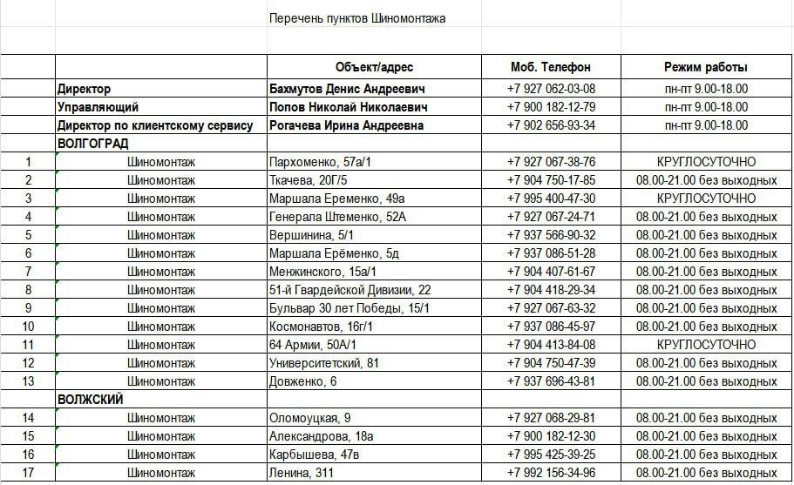

Заказчик: Исполнитель:

__________________/________________/ ____________/Бахмутова Е.В./

